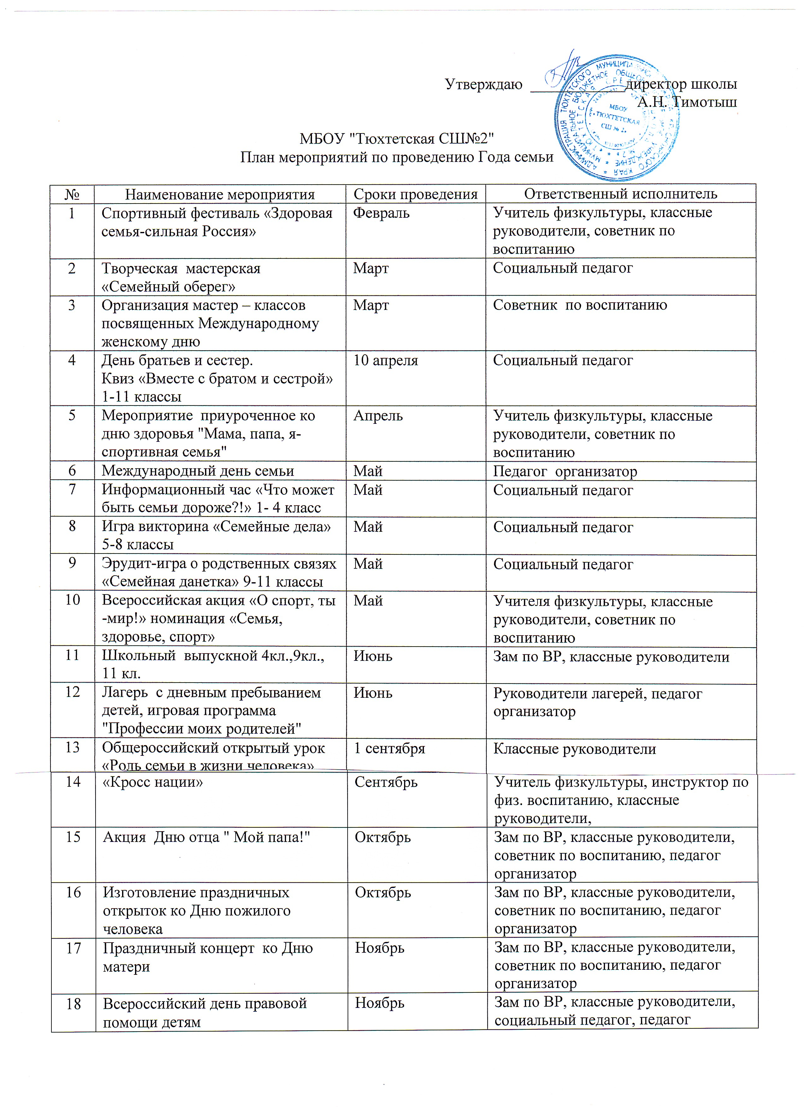
 |  |  | психолог
19 | Всероссийская неделя родительской компетентности | 4 квартал 2024 | Директор школы, зам по ВР
20 | Цикл внеурочных занятий «Разговоры о важном». Темы, посвященные семье, семейным ценностям и традициям. | В течение 2024 года | Классные руководители
21 | Всероссийский конкурс сочинений. Темы семьи, семейных ценностей | В течение 2024 года | Зам по ВР, классные руководители, учителя русского языка, литературы
22 | Тематический педагогический совет «Взаимодействие семьи и образовательной организации в интересах развития личности, её успешности» | октябрь | Заместитель директора, классные руководители
23 | Родительские лектории «Родителям о внимании и внимательности»;  «Причины и последствия детской агрессии»; «О родительском авторитете» | В течение года | Заместитель директора, педагог-психолог, социальный педагог, классные руководители
24 | Организация и проведение мероприятий в рамках Дня единых действий «#PROсемью», посвященных международному дню  семьи, международному дню защиты ребёнка, Дню семьи, любви и верности, Дню отца, Дню матери | Май, июнь, июль, октябрь, ноябрь | Заместитель директора по ВР, классные руководители, советник по воспитанию, педагог организатор
25 | Литературная гостиная культурных традиций «Огонь родного очага» | Ноябрь | Заместитель директора по ВР, учителя русского языка, литературы, педагог организатор
26 | Конкурс сочинений «Я и моя семья – вместе в будущее», «История моей семьи» | Март-апрель | Заместитель директора по ВР, учителя русского языка, литературы, педагог организатор
27 | Общешкольный конкурс рисунков «Я и моя семья» | Март | Педагог организатор
28 | Акция «Традиции моей семьи» | Сентябрь | Советник директора по воспитательной работе
29 | Цикл классных часов «Как хорошо, что есть семья, которая от бед хранит меня» | В течение года | Классные руководители

